**数字证书办理操作指引**

**1. 企业需要准备以下材料（请企业仔细阅读）**

**1.1 《中国电子口岸数字证书申请表》：需要法人签字盖公章**

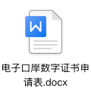

填写说明：

* 申请类别：打勾“新办”
* 申请单位：公司名称
* 机构代码：公司的组织机构代码
* 邮件地址：公司的邮箱地址
* 法定代表人信息：填写公司法人信息
* 经办人姓名、电话、证件类型、证件号码：不填
* 数字证书信息通用名：填写公司名称
* 法人签字、盖公章

**1.2 《授权委托书》：需要法人签字盖公章**

* 填写说明：企业无需填写内容，法人签字、盖公章即可

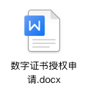

**1.3 营业执照副本：复印件盖公章**

**1.4 法定代表人身份证明：法人身份证正反面复印件盖公章**

**1.5 经办人身份证明：企业只需使用空白A4纸盖公章即可（经办人为平台运营服务人员，不需要企业自己填写人员信息）**

**1.6 商用密码产品认证证书：打印后盖公章**

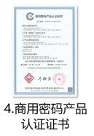

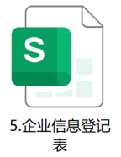**1.7 企业信息登记：填写好后将电子版发给至平台运营服务人员**

**2.材料原件请提交至平台运营服务人员**

材料可以通过邮寄或现场提交

地址：河北省雄安新区雄县雄安自贸试验区管委会3楼

姓名：贺童

电话：15810944277

**3.注意事项**

3.1平台提供免费的运营代办服务，《授权委托书》及经办人身份证明请与运营服务人员确认

3.2平台统一办理，申请周期为材料提交海关后的14个工作日左右